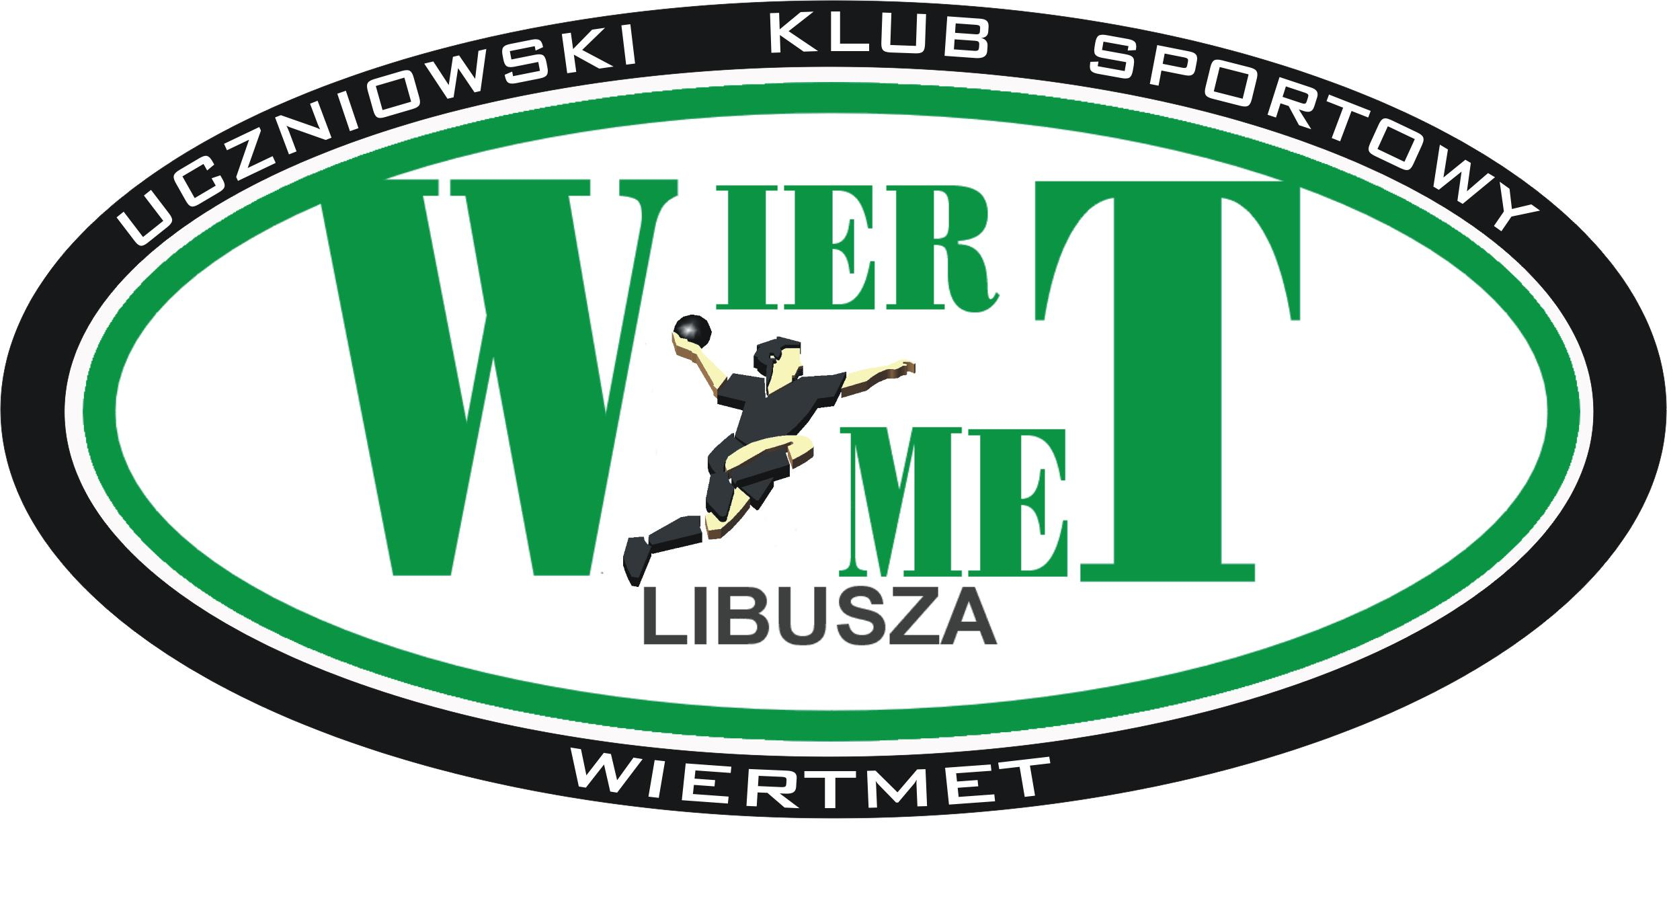
UCZNIOWSKI KLUB SPORTOWY „WIERTMET” W LIBUSZY

Siedziba: 38 – 306 LIBUSZA 679 Tel./fax. (013) 447-56-95
http://www.ukswiertmet.pl e-mail: ukswiertmet@autograf.pl
NIP 738-20-28-371 REGON 120253219
Konto: 78 8627 0001 2002 3006 2285 001

NZ 4/2010/ML
Libusza dn. 08.05.2010r.

Komunikat

Mała Liga Piłki Ręcznej – Wiertmet Handball Cup
(V runda)

Rozgrywki V rundy przeprowadzone zostały w hali sportowej przy Zespole Szkolno - Przedszkolnym w Libuszy
w dniu 8 maja 2010r.
Organizatorzy imprezy:
- Zakład Przemysłowo Usługowo Handlowy „WiertmeT” w Libuszy,
- Uczniowski Klub Sportowy „Wiertmet” w Libuszy,
- Związek Piłki Ręcznej w Polsce,
- Małopolski Związek Piłki Ręcznej,
- ULKS Lipinki,
- Starostwo Powiatowe w Gorlicach,
- Gmina Biecz,
- MOS Gorlice,
- Zespół Szkolno – Przedszkolny w Libuszy.
Patronat Honorowy - Pan Roman Stygar – Prezes ZPUH „WiertmeT” w Libuszy.

ZESPOŁY BIORĄCE UDZIAŁ W MAŁEJ LIDZE:

- UKS „Wiertmet” Libusza
- UKS Binarowa
- UKS „Achilles” Rożnowice
- UKS „Maraton” Sękowa
- ULKS Lipinki
- UKS „Sęp” Wilczyska
- UKS „Orliki” Ropica Polska
- UKS „Jedynka” Biecz
- UKS „Dwójka” Biecz

Mecze rozgrywane systemem turniejowym – „każdy z każdym” w grupach finałowych (z zaliczeniem meczy z rundy zasadniczej). Czas gry: 2x 10min

Wyniki spotkań (V runda) Wynik do przerwy

MFA1 Libusza – Lipinki 13 : 4 (5 : 2)
MFA2 Sękowa – Wilczyska 0 : 5 (w.o.) (11:8)
MFB1 „2” Biecz – Ropica Polska 12 : 3 (7 : 3)
MFA3 Binarowa – Sękowa 4 : 10 (2 : 3)
MFB2 Rożnowice – „1” Biecz 5 : 11 (1 : 6)
MFA4 Sękowa – Libusza 6 : 17 (2 : 9)
MFA5 Wilczyska – Lipinki 12 : 8 (5 : 4)
MFB3 Ropica Polska – Rożnowice 8 : 1 (3 : 1)
MFA6 Binarowa – Wilczyska 7 : 15 (2 : 8)
MFB4 „1” Biecz – „2” Biecz 5 : 13 (3 : 6)
MFA7 Libusza – Binarowa 13 : 3 (6 : 0)

Tabela po V rundzie

Lp. | Drużyna | Liczba meczy | Bramki rzucone | Bramki stracone | Wygranych | Przegranych | Remisy | Punkty
FINAŁ A
1. | UKS „Sęp” Wilczyska | 11 | 180 | 50 | 10 | 0 | 1 | 21
2. | UKS „Wiertmet” Libusza | 11 | 124 | 41 | 10 | 0 | 1 | 21
3. | UKS „Maraton” Sękowa | 11 | 96 | 76 | 7 | 4 | 0 | 14
4. | ULKS Lipinki | 10 | 69 | 79 | 4 | 5 | 1 | 9
5. | UKS Binarowa | 11 | 57 | 104 | 4 | 7 | 0 | 8
FINAŁ B
6. | UKS „Dwójka” Biecz | 10 | 75 | 81 | 4 | 5 | 1 | 9
7. | UKS „Achilles” Rożnowice | 10 | 59 | 84 | 3 | 7 | 0 | 6
8. | UKS „Orliki” Ropica Polska | 10 | 27 | 99 | 1 | 8 | 1 | 3
9. | UKS „Jedynka” Biecz | 10 | 37 | 110 | 1 | 8 | 1 | 3

W Finale A rywalizują zespoły:

- UKS „Sęp” Wilczyska
- UKS „Wiertmet” Libusza
- UKS „Maraton” Sękowa
- ULKS Lipinki
- UKS Binarowa

W Finale B rywalizują zespoły:

- UKS „Achilles” Rożnowice
- UKS „Dwójka” Biecz
- UKS „Orliki” Ropica Polska
- UKS „Jedynka” Biecz

FINAŁY ROZGRYWEK „MAŁEJ LIGI” ODBĘDĄ SIĘ POCZĄTKIEM CZERWCA!
Stosowny komunikat zostanie przesłany w najbliższym czasie.

Fundatorami nagród Małej Ligi – Wiertmet Handball Cup są:
ZPRP w Polsce, Małopolski SZS, ZPUH „Wiertmet” w Libuszy, Starostwo Powiatowe w Gorlicach, Gmina Biecz, MOS Gorlice.

Otrzymują:
1/ Kluby biorące udział w rozgrywkach
2/ Regionalna TV Gorlicka
3/ ZPRP
4/ MZPR
5/ Gazeta Krakowska

